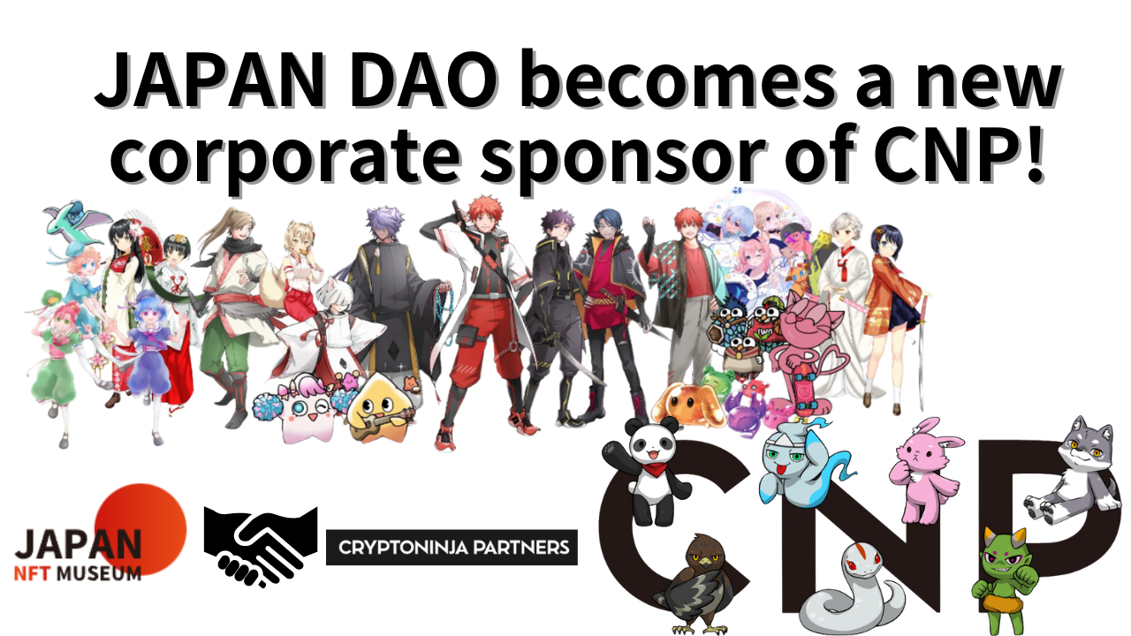
日本道成为CNP的新公司赞助商！
大家好！欢迎来到日本DAO杂志。
感谢您始终阅读日本杂志。这次，如标题中所述，我写了一篇有关大型新文章的文章，“日本道已经成为CNP Corporation赞助商”。希望您能将其读到最后。
概述
2024年3月30日，CNP（Cryptoninja Partners）创始人Road（@Road_Nininjart）宣布，日本Dao已通过X加入了新的公司赞助商。
今天午夜20大！@yudajapandao @japannftmuseum，谢谢！作为新的公司赞助商，我们该怎么办？我期待着我的朋友的增加
除了评论：“作为新的公司赞助商可以一起做什么？我期待着朋友的数量，也很期待。”这个历史性的时刻意味着加强两个项目之间的合作，并有望对每个社区产生积极影响。
什么是CNP？
CNP（Cryptoninja Partners）在日本是一个强大的社区，作为Web3时代的IP，任何人都可以参与和互动。该项目来自“忍者道”，拥有20,000多名成员。忍者道（Ninja Dao）是由著名的影响者Ikehaya（@ihayato）创立的，并一直在推广各种各样的项目，例如游戏，动画，漫画，书籍和音乐。
CNP在2022年5月发布了22,222 nfts，迄今为止，这些NFT已交易超过27,000倍，总交易总额为13,000 ETH（约65亿日元）。通过这项活动，超过5300个持有人拥有CNP NFT并支持该项目。
CNP社区的最大特征是，有许多参与者积极参与，并且在各种发行版和活动期间，早期参与者的数量迅速增加，这总是令人兴奋的。参与者可以深入参与CNP的努力，并致力于“在角色和粉丝之间建立新的关系”，因此，社区活动很容易在内部和外部传播。
CNP扩大了通过其活动在Web3时代形成一种新形式的社区和创意形式的可能性。
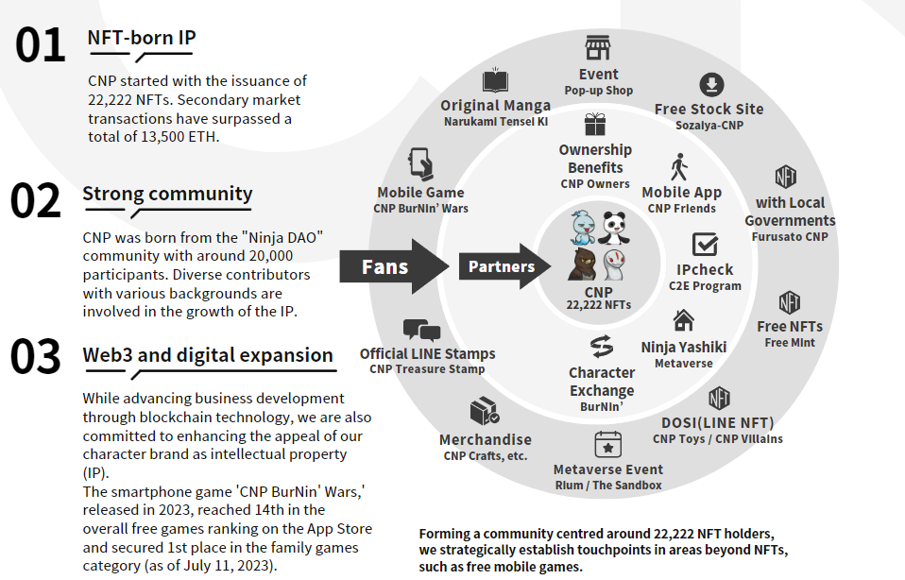
CNP官方网站
https://www.cryptoninja-partners.xyz/
CNPNFT收藏
https://magiceden.io/collections/ethereum/0x138a5c693279b6cd82f48d4bef563251bc15adce
公司赞助商的优势
通过加入公司赞助商，日本道日将提高CNP社区的认识，同时，将获得新的机会，将日本文化传播到更广泛的地区。另一方面，CNP可以访问日本DAO的丰富内容和活动，因此吸引了更多的观众，并促进了更多的用户和参与度。
下一个部署
正如日本DAO创始人Yuda（@yudaceo）X所述，日本DAO和CNP之间的合作将来是预计的。高度期望的是，这两个社区都将增强日本和海外海外NFT的吸引力，并支持创作者的创造活动。这将是将日本文化和创造力传播给世界上日本在Web3.0时代的复兴的主要步骤。对将开始的事件和项目的期望正在增长。
日本道成为日本领先的NFT品牌CNP @cnp_ninjadao的赞助商。将有许多很棒的合作。https://t.co/lgdypfexfk
概括
将来，随着日本DAO与CNP之间的合作，NFT场景将是日本NFT场景的新事物。有一个很大的运动传达了日本和海外的日本文化。我们希望这种伙伴关系能使日本的创造力和重建在Web3.0时代。日本DAO杂志将提供有关未来计划的项目和事件的最新信息，因此请不要错过。
如果您对日本DAO感兴趣，请遵循“日本DAO杂志”的官方X帐户。
官方X帐户：https：//twitter.com/japannftmuseum
官方不和谐：https：//discord.com/invite/japandao
官方Instagram：https：//www.instagram.com/japannftmuseum/

